**Faculdade de Engenharia da Universidade do Porto**



Tema 6 - Mercado de ações

**AEDA 2ºano - 2MIEIC01:**

Prof. Ana Paula Rocha

**Estudantes & Autores:**

Gil Teixeira [up201505735@fe.up.pt](mailto:up201505735@fe.up.pt) Paulo Correia [up201406006@fe.up.pt](mailto:up201406006@fe.up.pt)

20/11/2016

**Mercado de Ações**

Num mercado de ações, existem:

-Os clientes, que podem colocar ordens de compra ou de venda;

-As ordens, que podem ser de dois tipos: de compra e de venda;

-As transações, que são as ordens de venda e de compra concretizadas.

Os clientes são identificados com o NIF e respetivo nome.

As ordens de compra são compostas pelo título, data de colocação no mercado e NIF do cliente que as inseriu, preço máximo disposto a pagar por ação e o valor máximo a disponibilizar.

As ordens de venda são compostas pelo título, data de colocação no mercado e NIF do cliente que as inseriu, quantidade de ações a vender e o preço mínimo de venda de cada ação.

As transações são compostas pelo título da ação, preço da ação, número de ações, data, NIF do cliente que vende e do que compra.

**Solução Implementada**

**-Classes Usadas**

O Mercado de Ações foi implementado usando a classe Bolsa que contém 4 vetores, *clientes*, *ordensCompra*, *ordensVenda*, *transações*. Cada um armazena elementos de classes diferentes.

O vetor *clientes* é composto por elementos da classe *Cliente*, que tem como membros: *nome* (nome do cliente) e *nif* (NIF do cliente).

O vetor *ordensCompra* é composto por elementos da classe *OrdemCompra*. Esta classe herda da Classe *Ordem* os membros: *titulo* (nome da ação), *data* (data em que foi colocada a ordem), *nif_cliente* (NIF do cliente) e contém os seus próprios membros: *precoMax* (preço máximo por ação) e *valorMaxGastar* (valor máximo disposto a pagar).

O vetor *ordensVenda* é composto por elementos da classe *OrdemVenda*. Esta classe herda da Classe *Ordem* os membros: *titulo* (nome da ação), *data* (data em que foi colocada a ordem), *nif_cliente* (NIF do cliente) e contém os seus próprios membros: *quantidade* (quantidade de ações a vender) e *precoMin* (preço mínimo de venda de cada ação).

O vetor *transacoes* é composto por elementos a classe *Transacao*, que tem como membros: *titulo* (nome da ação), *preco_acao* (preço de cada ação), *num_acoes* (quantidade de ações transacionadas), *data* (data da transação), *nif_cliente_v* (NIF do cliente que vende), *nif_cliente_c* (NIF do cliente que compra).

Além das classes acima descritas, é usada, como auxiliadora, a classe *Data*, que tem como membros: *ano*, *mes* e *dia* (ano, mês e dia atuais) e as exceções *FicheiroInexistente* e *FicheiroInvalido*, que são usadas na leitura dos ficheiros de texto.

**-Funcionamento do programa**

O programa começa por ler o nome de 4 ficheiros e, após verificar a validade dos mesmos, armazena a informação lida nos vetores da classe *Bolsa*.

Depois, é chamada a função *opcoesIniciais*, que mostra ao utilizador, na forma de um menu, todas as funcionalidades do programa. Sendo que no fim de cada funcionalidade que altera a informação armazenada na *Bolsa*, são atualizados os ficheiros de texto correspondentes.

**-Funcionalidades do programa**

Adicionar Ordem de Compra: Lê o NIF, o título, o preço máximo por ação e o valor máximo a gastar que o utilizador definiu e a data atual. A seguir, procura no vetor *ordensVenda* ordens de venda com o mesmo título e são verificadas as ordens de venda existentes (de preço mínimo por unidade = V) que a possam satisfazer (isto é, V < C), por ordem de entrada no mercado. Considera-se que o preço efetivo da transação é a média de V e C e são compradas tantas ações quanto o valor máximo que o comprador está disposto a gastar.

Adicionar Ordem de Venda: Lê o NIF, o título, o preço mínimo e a quantidade de ações a vender que o utilizador definiu e a data atual. A seguir, procura no vetor *ordensCompra* ordens de compra com o mesmo título e são verificadas as ordens de compra existentes (de preço máximo por unidade = C) que a possam satisfazer (isto é, C > V), por ordem de entrada no mercado. Considera-se que o preço efetivo da transação é a média de V e C.

Adicionar Cliente: Lê o nome e o NIF que o utilizador definiu e, se ainda não existir um cliente com esse NIF, é adicionado um novo cliente.

Consultar Transações: Abre um novo menu, que permite listar todas as transações efetuadas por clientes, por título, por data ou sem restrições.

Consultar Ordens de Compra: Lista todas as ordens de Compra.

Consultar Ordens de Venda: Lista todas as ordens de Venda.

Remover Ordem de Compra: Lê o NIF e o título que o utilizador definiu e, se o cliente existir e tiver colocado uma ordem de compra desse título, a ordem é removida do vetor *ordensCompra*.

Remover Ordem de Venda: Lê o NIF e o título que o utilizador definiu e, se o cliente existir e tiver colocado uma ordem de venda desse título, a ordem é removida do vetor *ordensVenda*.

Remover Cliente: Lê o NIF que o utilizador definiu e, se existir um cliente com esse NIF, este é removido do vetor *clientes*, assim como todas as ordens de venda e de compra que estiveram no nome deste.

**-Ficheiros de Texto**

Os 4 ficheiros de texto começam com um cabeçalho a indicar o tipo de ficheiro e o número de elementos. Exemplo “Clientes: 9”.

O ficheiro de clientes guarda a informação na forma “Nome do Cliente ; NIF do Cliente”. Exemplo: “João Silva ; 123456789”.

O ficheiro de transações guarda a informação na forma “NIF do Cliente que vende ; NIF do Cliente que compra ; data da transação ; título ; preço de cada ação ; número de ações”. Exemplo: “123456789 ; 987654321; 19/08/2016 ; Sonae ; 12.5 ; 1000”.

O ficheiro de ordens de compra guarda a informação na forma “NIF do cliente ; data ; título ; preço máximo por ação ; valor máximo a gastar”. Exemplo: “123456789 ; 14/08/2016 ; Sonae ; 15 ; 15000”.

O ficheiro de ordens de venda guarda a informação na forma “NIF do cliente ; data ; título ; preço mínimo por ação ; quantidade de ações”. Exemplo: “987654321 ; 19/08/2016 ; Sonae ; 10 ; 1000”.

**Diagramas de classes (UML)**

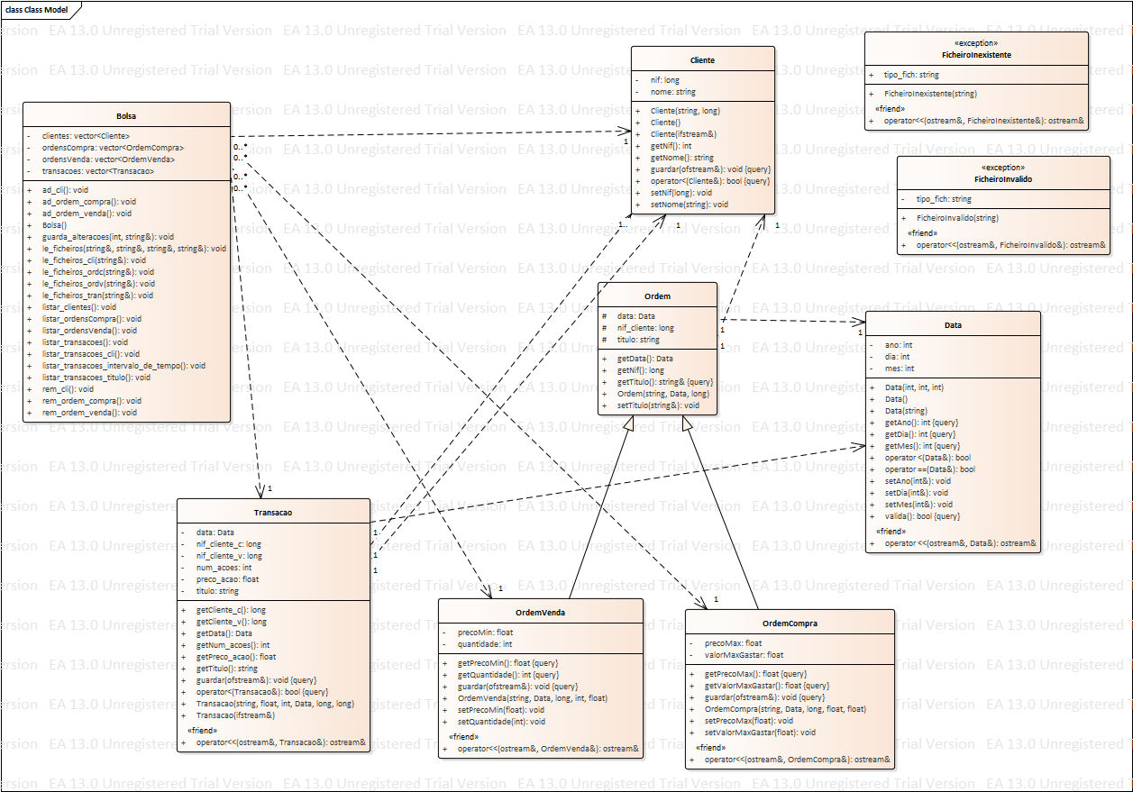

**Listas de Casos de Utilização**

* Criação de uma Bolsa de Valores.
* Leitura de ficheiros de dados.
* Adicionar Cliente.
* Adicionar Ordens de Venda.
* Adicionar Ordens de Compra.
* Remover Cliente.
* Remover Ordem de Compra.
* Remover Ordem de Venda.
* Consultar lista de Clientes.
* Consultar Transações efetuadas por clientes, por título, por data, ou sem restrições.
* Consultar Ordens de Venda.
* Consultar Ordens de Compra.
* Escrita da informação alterada para ficheiros de dados.

**Principais Dificuldades**

As principais dificuldades na elaboração do trabalho solicitado consistiram basicamente na programação da funcionalidade de leitura dos ficheiros por parte do programa, mas também na escrita dos respetivos ficheiros.

Mesmo assim, estamos convictos de que realizamos com acerto a proposta apresentada.

**Esforço dedicado por cada elemento do grupo**

A dedicação ao trabalho pelo par de elementos que constituem o grupo foi equitativa, pelo que é justo reconhecer o equilíbrio o esforço despendido.